ТЕСТ. «Функции и их графики».
ВАРИАНТ 1.
1. Функция заданна формулой $y=5x$. Найдите значение функции, соответствующее значению аргумента -10
- 2
- -2
- -50
- -10
2. Функция заданна формулой $y=3x-6$. Найдите значение функции, соответствующее значению аргумента -2
- 12
- -12
- 1
- 0
3. Функция заданна формулой $y=5z+1$. Найдите значение аргумента, соответствующее значению функции 6
- 31
- -1
- 1
- 0
4. Функция заданна формулой $y=\frac{12}{b}+4$. Найдите значение функции, соответствующее значению аргумента -6
- -2
- -1
- 1
- 2
5. Укажите область определения функции, заданной формулой $y=x^{2}+4$
- Любое число
- Все числа кроме $x=4$
- Все числа кроме $x=-4$
6. Укажите область определения функции, заданной формулой $y=\frac{3}{x-8}$
- Любое число
- Все числа кроме $x=8$
- Все числа кроме $x=-8$
7. Укажите область определения функции, заданной формулой $y=\frac{x-9}{8}$
- Любое число
- Все числа кроме $x=9$
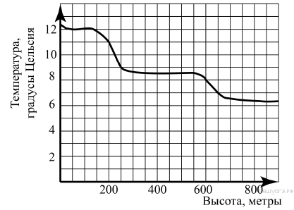
- Все числа кроме $x=-8$
8. На рисунке изображена зависимость температуры (в градусах Цельсия) от высоты (в метрах) над уровнем моря. Определите по графику, на сколько градусов температура на высоте 200 метров выше, чем на высоте 650 метров.
- 11
- 7
- 4
- 18
9. На рисунке изображен график некоторой функции. Найдите по графику значение функции, соответствующее значению аргумента -2
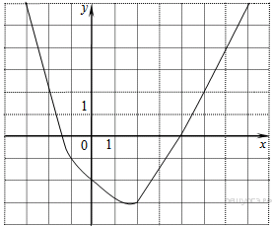
- 2
- -3
- -2
- -4

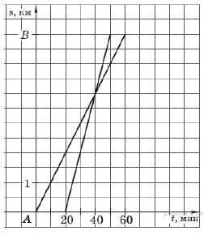
10. Из пункта А в пункт В вышел пешеход, и через некоторое время вслед за ним выехал велосипедист. На рисунке изображены графики движения пешехода и велосипедиста. Какова скорость пешехода?
- 6 км/ч
- 4 км/ч
- 2 км/ч
- 5 км/ч

ВАРИАНТ 2.
1. Функция заданна формулой $y=5x$. Найдите значение функции, соответствующее значению аргумента -20
- 4
- -4
- -10
- -100
2. Функция заданна формулой $y=3x-6$. Найдите значение функции, соответствующее значению аргумента 4
- 6
- -6
- 1
- 0
3. Функция заданна формулой $y=5z+1$. Найдите значение аргумента, соответствующее значению функции 16
- 3
- 81
- 1
- 0
4. Функция заданна формулой $y=\frac{12}{b}+4$. Найдите значение функции, соответствующее значению аргумента -4
- 0
- -1
- 1
- 2
5. Укажите область определения функции, заданной формулой $y=x^{2}-7$
- Любое число
- Все числа кроме $x=7$
- Все числа кроме $x=-7$
6. Укажите область определения функции, заданной формулой $y=\frac{3}{x+4}$
- Любое число
- Все числа кроме $x=4$
- Все числа кроме $x=-4$
7. Укажите область определения функции, заданной формулой $y=\frac{x-3}{5}$
- Любое число
- Все числа кроме $x=3$
- Все числа кроме $x=-5$
8. На рисунке изображена зависимость температуры (в градусах Цельсия) от высоты (в метрах) над уровнем моря. Определите по графику, на сколько градусов температура на высоте 100 метров выше, чем на высоте 650 метров.
- 12
- 7
- 5
- 19
9. На рисунке изображен график некоторой функции. Найдите по графику значение функции, соответствующее значению аргумента 2
- 2
- -3
- -2
- -4

10. Из пункта А в пункт В вышел пешеход, и через некоторое время вслед за ним выехал велосипедист. На рисунке изображены графики движения пешехода и велосипедиста. Какова скорость велосипедиста?
- 6 км/ч
- 4 км/ч
- 20 км/ч
- 12 км/ч

